Salmo responsorial Música: Ir. Miria T. Kolling
Partituras Online: http://www.cantemos.com.br

SL 31 (30)
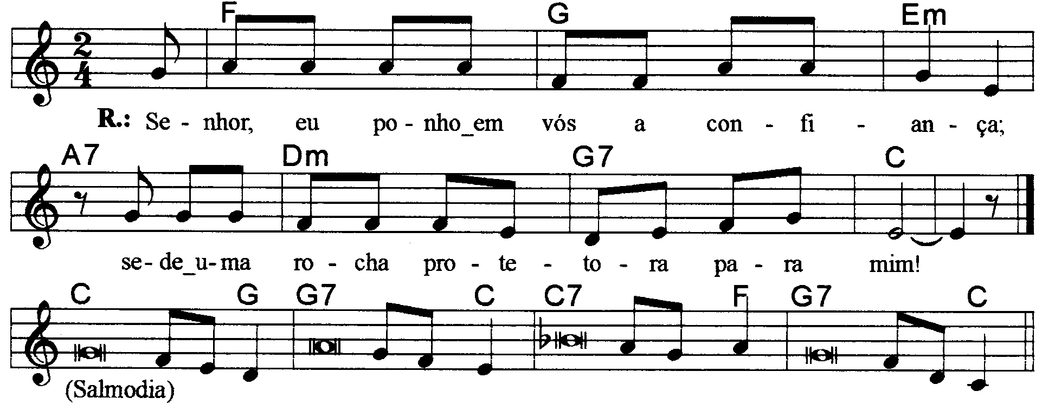
-----------------------------------------------------------------------------------------------------------

Fa Sol Mim La7 Rem Sol7 Do
Refrão: Senhor, eu ponho em vós a confiança; / sede uma rocha protetora para mim!

-----------------------------------------------------------------------------------------------------------

Do Sol Sol7 Do
- Senhor, eu ponho em vós minha esperança; / que eu não fique envergonhado eternamente!

Do7 Fa Sol7 Do
Porque sois justo, defendei-me e libertai-me / apressai-vos, ó Senhor, em socorrer-me!
------------------------------------------------------------------------------------------------------------

Do Sol Sol7 Do
- Sede uma rocha protetora para mim, / um abrigo bem seguro que me salve!

Do7 Fa Sol7 Do
Sim, sois vós a minha rocha e fortaleza; / por vossa honra orientai-me e conduzi-me!
------------------------------------------------------------------------------------------------------------

Do Sol Sol7 Do
- Mostrai serena a vossa face ao vosso servo, / e salvai-me pela vossa compaixão!

Do7 Fa Sol7 Do
Fortalecei os corações, tende coragem, / todos vós que ao Senhor vos confiais.
------------------------------------------------------------------------------------------------------------

